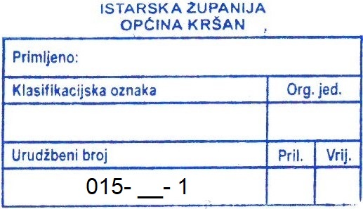

(Prijemni štambilj popunjava pisarnica Općine Kršan)

ZAHTJEV ZA OSTVARIVANJE POTPORA U SVEZI ODGOJA I OBRAZOVANJA.

Općina Kršan, Blaškovići 12, Kršan

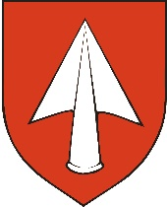

PODACI O RODITELJIMA / PODNOSITELJIMA ZAHTJEVA
Ime i prezime oca i majke
Adresa prebivališta oca / majke
OIB podnositelja (otac/majka)
E-pošta
Telefon / mobitel

PODACI O UČENIKU
Ime i prezime
Datum rođenja i OIB
Odgojno obrazovna ustanova

Molim naslov da mi temeljem Odluke o socijalnoj skrbi ("Službeno glasilo Općine Kršan" broj 08/19, 08/20), odobri pravo na potpore u vezi s odgojem i obrazovanjem.
OBRAZLOŽENJE:

Pod kaznenom i materijalnom odgovornošću izjavljujem da su dostavljeni podaci istiniti.

Mjesto i datum: Vlastoručni potpis:

IZJAVA ISPITANIKA O PRIVOLI
U skladu s čl. 6. i čl. 7. Uredbe EU 2016/679 daje se privolu za obradu osobnih podataka, u svrhu ostvarenja potpora u svezi odgoja i obrazovanja, , prema predočenom obrascu gdje je voditelj obrade Općine Kršan.

Mjesto i datum: Vlastoručni potpis:

U privitku se dostavlja (zaokružiti):
- Preslika osobnih iskaznica ili Uvjerenja o prebivalištu podnositelja zahtjeva i djece,
- Rješenje Centra za socijalnu skrb (zajamčena minimalna naknada, doplatak za pomoć i njegu, osobna invalidnina, status roditelja njegovatelja ili status njegovatelja) ili Rješenje o dječjem doplatu za tekuću godinu, a iz kojeg je vidljivo da pravo na dječji doplatak pripada osobi za dvoje ili više djece,
- Potvrda o upisu djeteta u osnovnu školu za tekuću školsku godinu,
- Privola podnositelja zahtjeva za podnositelja i dijete.

